基隆市南榮國民中學
109學年度第2學期 線上教學歷程成果報告
授課班級：703、903、801
授課教師:葉春妍
課程名稱：輔導、自森
週 次: 第__14__週
上課時間: 星期__三___，第__3、5、7___節
壹、線上課程實際執行情形及內容檢核
1.每門課程每週皆須填寫教學紀錄，記錄執行線上教學之現況(包含學生學習情形、師生互動討論或學生學習成效回饋等)，並請檢附教學、學習活動之影像截圖。
2.請自行新增每週填寫之表格。
第__14__週 上課日期: 110 年 5 月 26 日  實施方式: ■同步 □非同步 |  | 課程出席人數:  703 : 11人、903 : 9人、801:13人
教學進度內容(單元主題):
703輔導：學習風格。
903輔導：解析學習歷程檔案、新環境適應。
801自森：我們與電-核能議題。
線上課程學習內容記錄
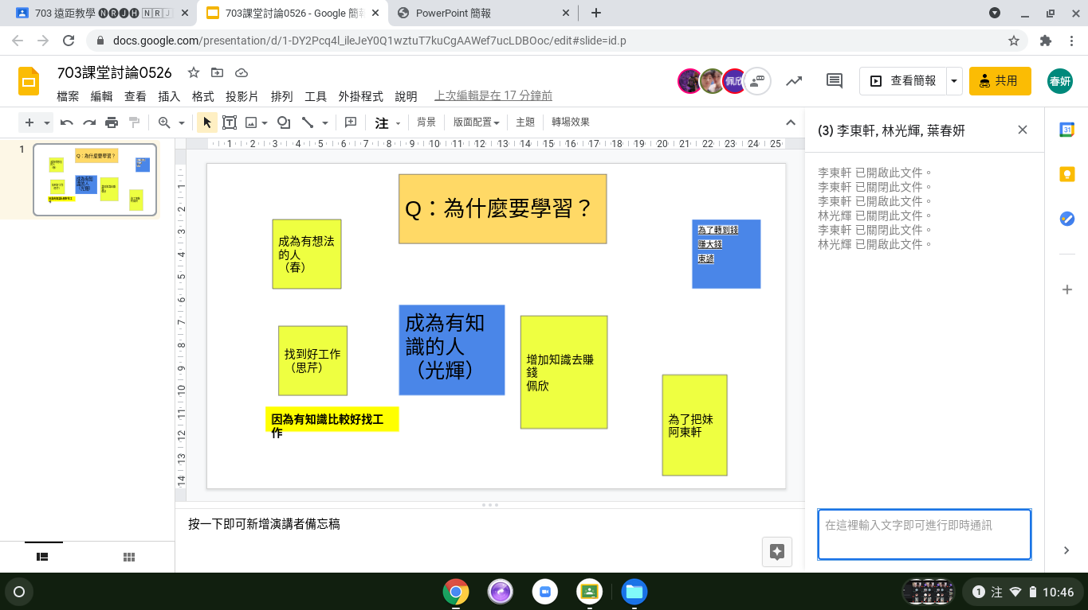 |  | 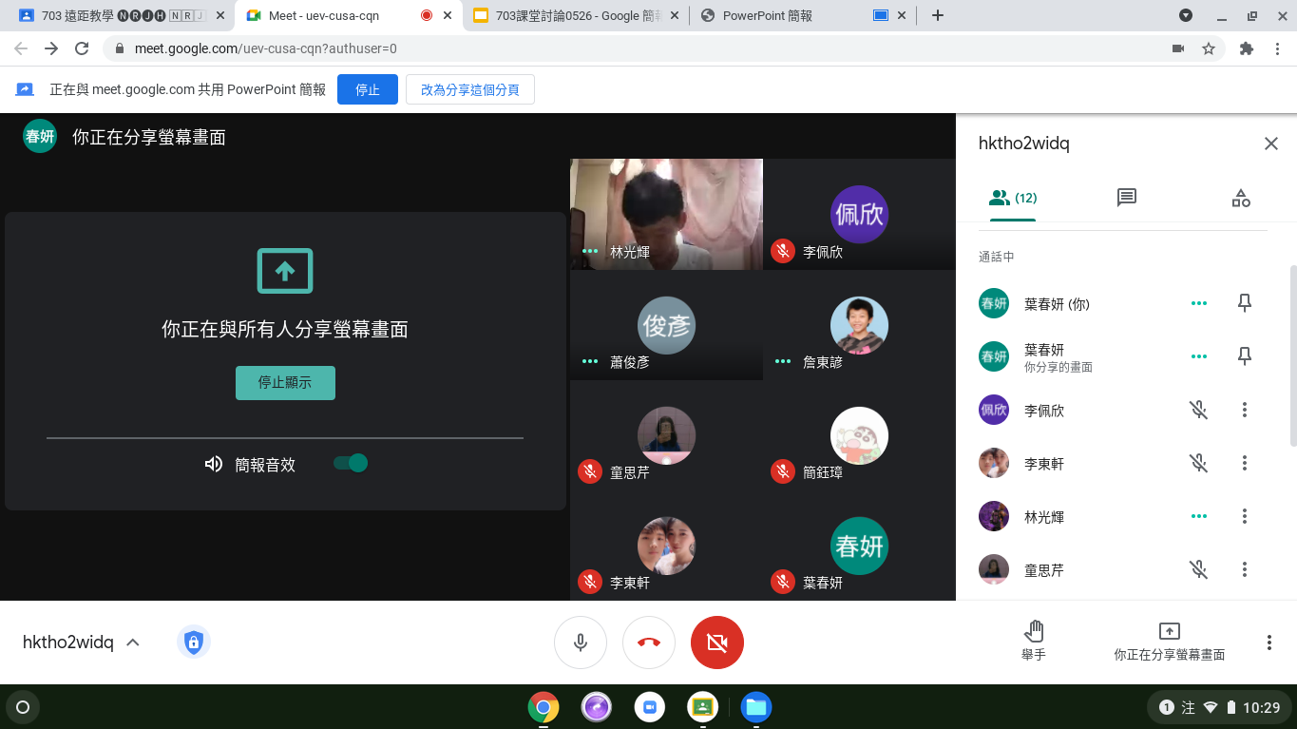
線上課程學習內容記錄 |  | 線上課程學習內容記錄
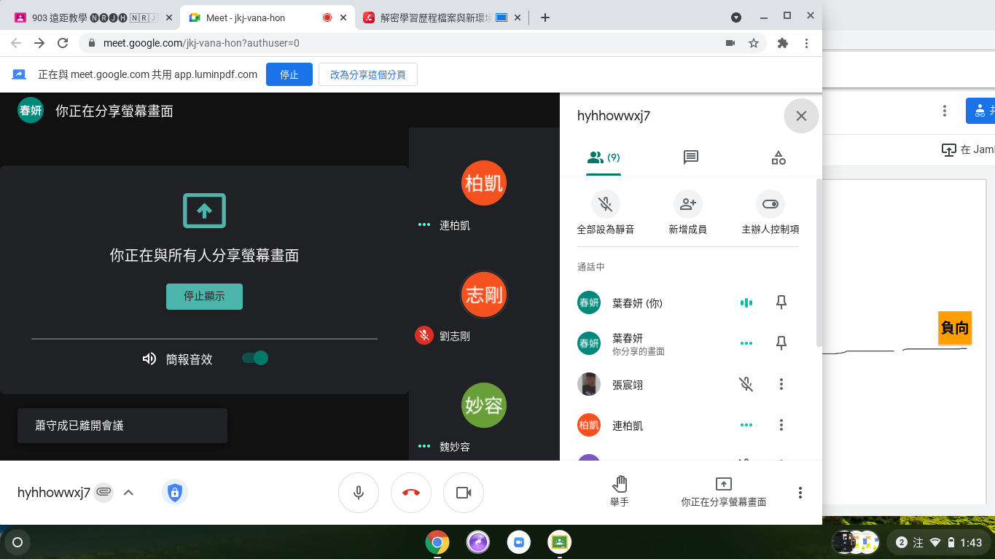
  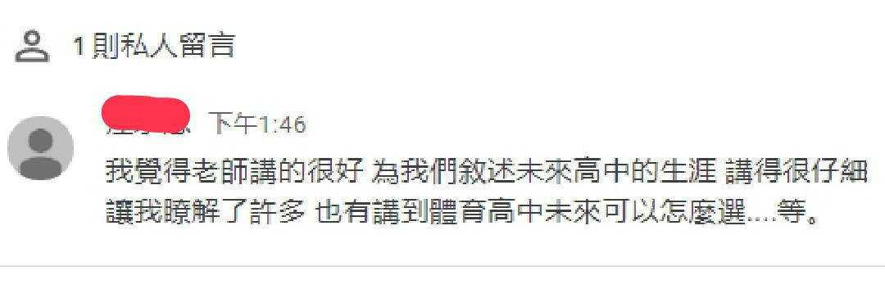
  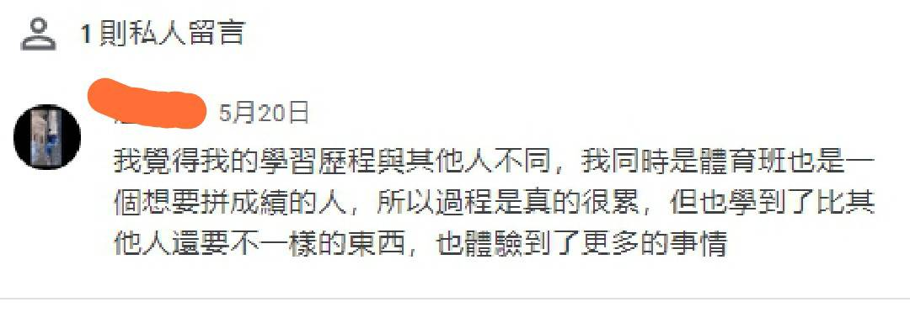
線上課程學習內容記錄 |  | 線上課程學習內容記錄
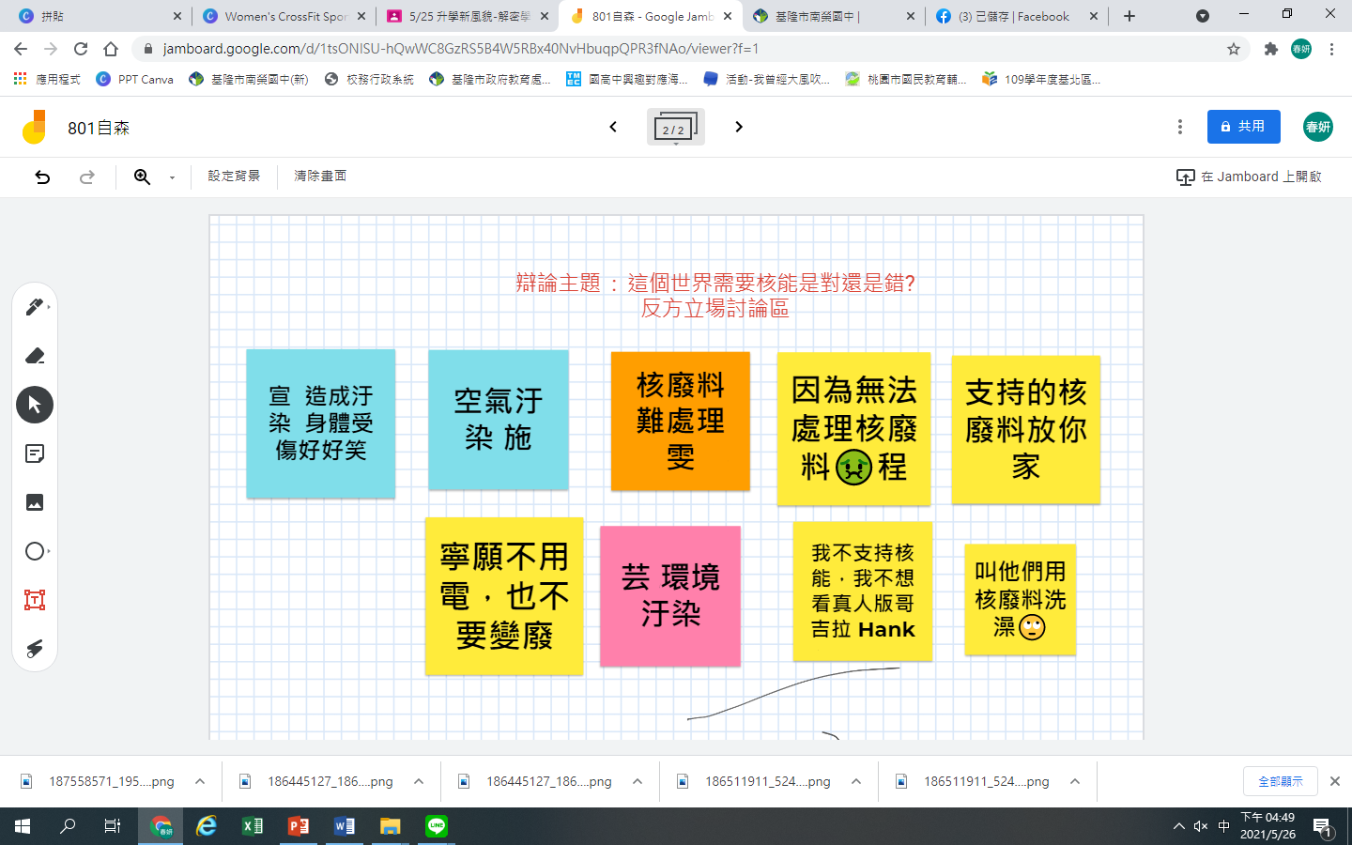 |  | 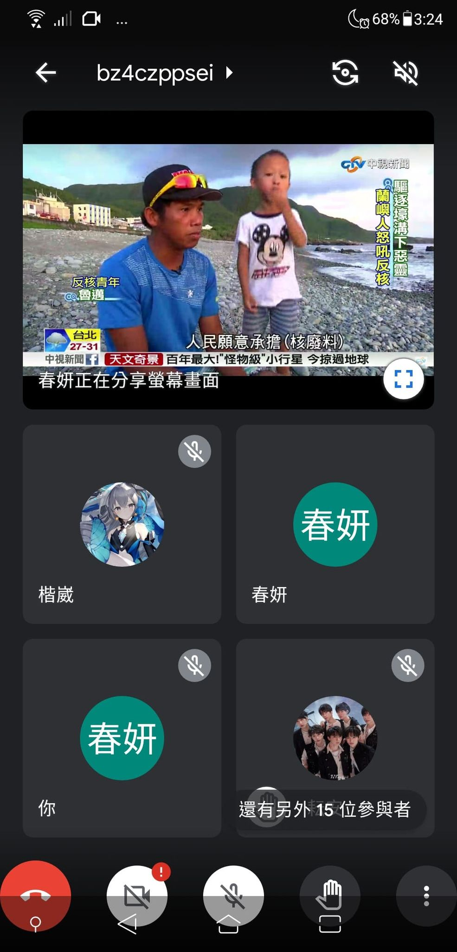
簡述課程教學內容
703輔導：
討論為什麼要學習?學習的好或不好影響的因素有那些?
透過心理測驗，認識自己的學習風格與適合的方法。

903輔導：
線上解說何謂學習歷程檔案、重要性、重要日程、如何準備資料、推薦資源(網站、輔導室)；分享新環境與國中的不同與適應小撇步。

801自森：
探討核能議題，說明發表規則三不對策-不對人、不批評、不帶情緒，請學生先省思自己的支持還是反對?透過白板便利貼功能進行想法闡述，再透過教師點名、全班發表的方式，讓學生聆聽多元不同的聲音，最後透過影片分享，了解蘭嶼居民正反方的觀點。
本次課程  授課教師提供  線上學習內容 | （可複選）  ■ 1.教師自製補充教材講義  ■ 2.線上提供PPT簡報內容  - 3.錄播教學補課影片  ■ 4.線上問答與討論系統/方式  ■ 5.線上即時作業填答  - 6.其他做法（請說明）
本次課程單元  學習成果檢核 | （可複選）  - 1單元學習單  - 2.討論報告(分組／個人)  ■3.線上測驗  ■4.作業檔案上傳及下載  - 5.本次學習回饋單  - 6.其他做法（請說明）

